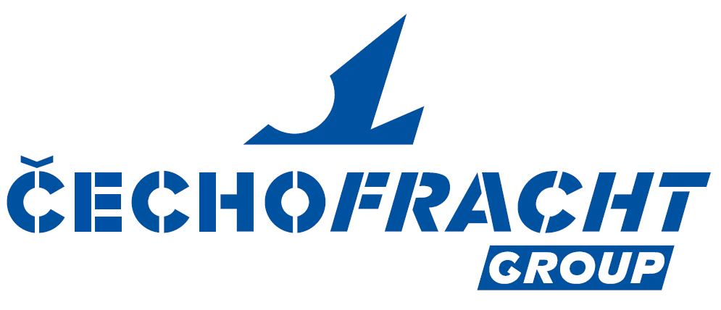

V Praze dne 7. listopadu 2006

Čechofracht Group přichází s expresem ITALIA

Přední česká spedičně-logistická skupina Čechofracht Group uvedla v říjnu do provozu nový systémový vlak ITALIA. Byl vytvořen s cílem poskytnout zákazníkům dopravní spojení mezi Českou republikou a Itálií, které bude plně konkurenceschopné silniční dopravě, a zvýšit podíl železnice na přepravách do Itálie.

Nákladní expres spojuje Českou republiku se všemi stanicemi v Itálii, popřípadě Slovinsku. „Přestože byly původně naplánovány dva pravidelné týdenní odjezdy z České republiky, podařilo se již na počátku provozu získat některé klienty, kteří dříve přepravovali své zboží do Itálie po silnici, a proto se zvýšily pravidelné týdenní odjezdy na čtyři,“ sdělil Radim Procházka, obchodní ředitel společnosti SPEDI-TRANS Praha. Expres ITALIA může směle konkurovat silniční dopravě nejen cenovými podmínkami, ale i dobou přepravy. Úsek z výchozí stanice Ostrava hl. n. na rakousko-italskou hranici urazí expres za čtyřiadvacet hodin. Vlak využívá rezervačního systému při uplatnění přísné neutrality vůči všem uživatelům vlaku.

Vzhledem k náročnosti průjezdu přes známý rakouský průsmyk Semmering je kapacita vlaku omezena na 1050 tun. „Vlakem se přepravují především výrobky z oceli, které byly původně z větší části přepravovány kamiony a díky expresu ITALIA je nyní železnice cenově výhodnější. Dalšími základními přepravovanými komoditami jsou železný šrot a řezivo,“ dodal Procházka.
Nákladní expres ITALIA je vedle systémových vlaků ADRIA a CARPATHIA již třetím produktem, na jehož vybudování se skupina Čechofracht Group podílela. Provozuje jej společnost SPEDI-TRANS Praha, člen Čechofracht Group, spolu s Českými drahami a rakouským partnerem.

Skupina Čechofracht Group patří s obratem 4.533 mil. Kč za rok 2005 k největším poskytovatelům komplexních spedičně-logistických služeb v České republice. Je tvořena společnostmi Čechofracht a. s., SPEDI-TRANS Praha, s.r.o. a BlueTrucks, s.r.o. Přední postavení na trhu je výsledkem dlouhodobého působení v oboru a profesionality zaměstnanců. Kvalita služeb je ověřena certifikátem ISO 9001:2000. Více na www.cechofracht.cz.

V případě zájmu o další informace mě, prosím, neváhejte kontaktovat.

Aleš Trnečka
Manažer marketingu a komunikace
Čechofracht a. s.
K Hrušovu 2/293
102 03 Praha 10
tel.: 281 004 459
e-mail: ales.trnecka@cechofracht.cz

